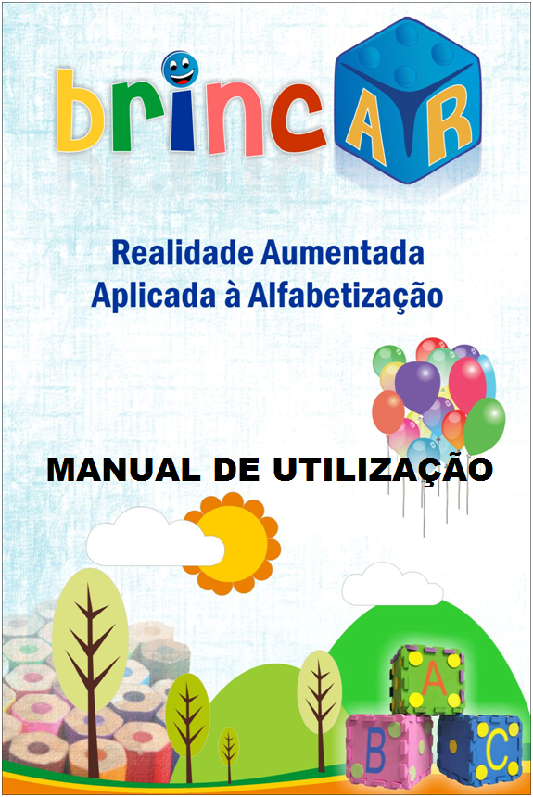

Conteúdo

1 IDENTIFICAÇÃO DA CRIANÇA APRENDIZ 3

2 SELECIONAR BRINCADEIRA EDUCATIVA 3

3 BRINCADEIRAS DO BRINCAR 3

3.1 BINGO DOS NOMES 4

3.2 GINCANA DAS PALAVRAS 5

3.3 PROCURANDO PALAVRINHAS 6

4 OBSERVAÇÃO PEDAGÓGICA 8

# IDENTIFICAÇÃO DA CRIANÇA APRENDIZ

Para iniciar a utilização do brincAR e dar inicio às brincadeiras educativas que ele contém, é preciso se identificar a criança que utilizará o brincAR. Para isso é exibida a tela de identificação da figura . Esta tela é exibida assim que o brincAR é aberto. Para facilitar a utilização em monitores *Touch Screen*, o Teclado Virtual do Windows é aberto juntamente com sistema, mas pode ser utilizado o teclado do computador do computador, caso esteja usando um *notebook* ou computador comum.

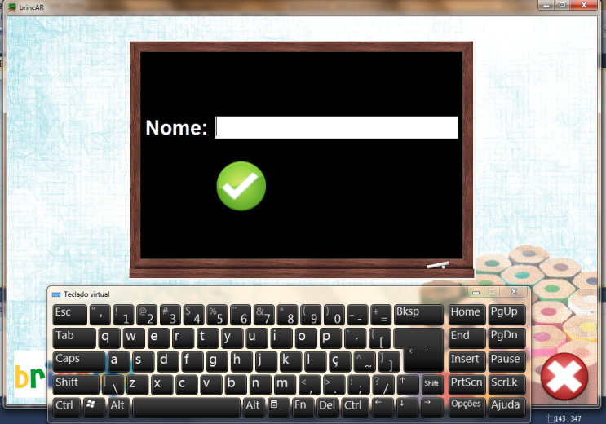

Figura 1 - Tela de identificação da criança aprendiz

# SELECIONAR BRINCADEIRA EDUCATIVA

O brincAR conta com 3 brincadeiras. Após identificada a criança aprendiz, a tela de escolha de brincadeiras será exibida conforme ilustra a figura . Para selecionar a brincadeira, basta clicar sobre o nome da brincadeira desejada. Caso esteja usando um monitor Touck Screen, toque sobre o nome da brincadeira.

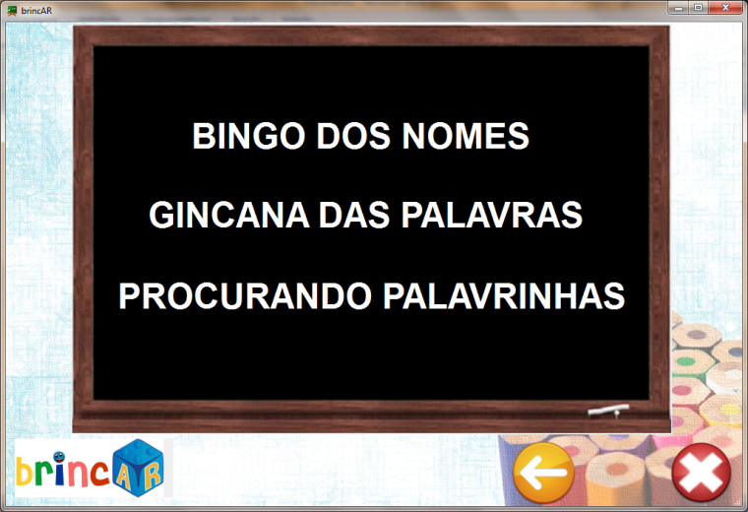

Figura 2 - Tela de seleção de brincadeira

# BRINCADEIRAS DO BRINCAR

Esta seção irá descrever como se utilizar as brincadeiras do brincar.

## 3.1 BINGO DOS NOMES

O Bingo dos Nomes é uma brincadeira similar a um bingo convencional, porém, ao invés de se utilizar uma cartela com números, a cartela do brincAR contém as letras que compõem uma palavra. A figura ilustra uma cartela do brincAR. A cartela deve ser afixada sobre a prancheta com os ímas, colocando-os sobre os círculos da parte superior da prancheta.

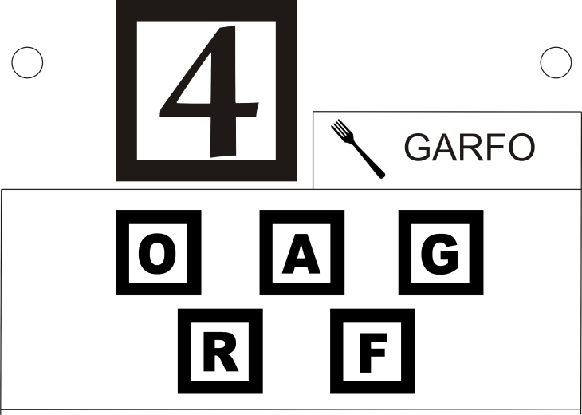

Figura 3 - Exemplo de cartela da brincadeira Bingo dos Nomes

Ao se selecionar o Bingo dos nomes, a tela da brincadeira será exibida e a câmera ligada, como ilustra a figura 4.

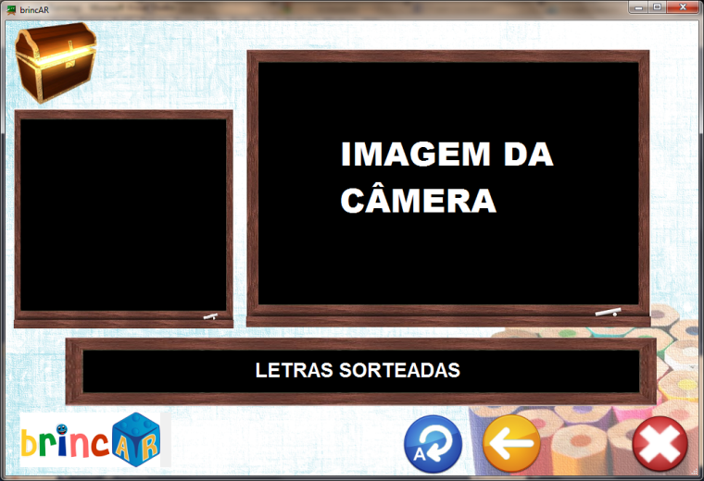

Figura 4 - Tela da brincadeira Bingo dos Nomes

Para sortear uma letra, basta clicar no botão de sorteio de letra, como ilustra a figura 5.



Figura 5 - Botão de sorteio de letras da brincadeira Bingo dos Nomes

Conforme as letras são sorteadas, elas vão sendo dispostas sobre o painel inferior da tela, conforme mostra a figura 6, para que o educador e a criança possam saber quais as letras já foram sorteadas. Já no painel da esquerda, é exibida a ultima letra sorteada na forma de um marcador, para que fique mais fácil saber qual foi a última letra sorteada. A letra é exibida na forma de marcador, para que possa assimilar com os marcadores contidos na cartela.

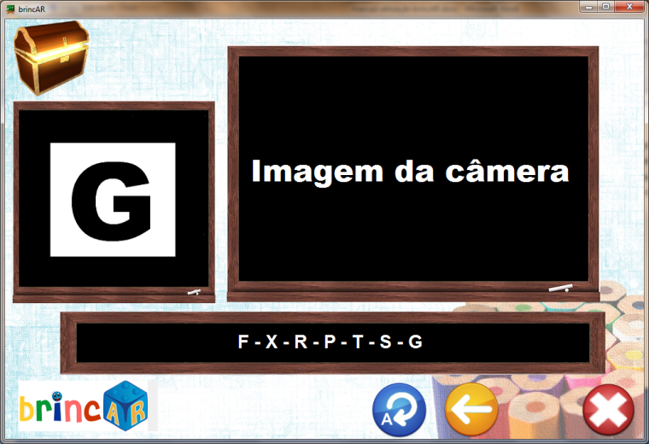

Figura 6 - Tela do Bingo dos Nomes com a lista de letras sorteadas e a ultima letra selecionada em destaque

Quando a criança possuir em sua cartela a letra selecionada, ela deve tapar o marcador da letra em questão utilizando os ímas em branco, assim como marcamos um número em um bingo convencional. Deve-se salientar que o marcador da letra na cartela deve ser totalmente sobreposto pelo íma, para que o sistema valide que a letra foi marcada quando a cartela for exibida em direção à câmera.

Quando a criança fizer bingo, ou seja, conseguir completar toda a cartela, ela deve ser instruída a mostrar a cartela para a câmera, de forma que toda a cartela esteja visível na imagem da câmera. Neste momento o brincAR fará a conferencia da cartela, assim como em um bingo convencional. Caso a criança tenha realmente feito bingo, a imagem referente à palavra que a cartela representa, será exibida sobre o marcador principal da prancheta. Caso isso não ocorra, nada será exibido. Isto ocorre caso a criança tenha marcado todas as letras da cartela sem que as letras daquela palavra não tenham sido sorteadas, caso a criança não tenha sobreposto todas as letras sorteadas, deixando alguma letra sem se sobrepor, ou caso não tenha sobreposto totalmente alguma letra, cabendo então ao educador instruir e dar apoio à criança, para que ela possa entender que fez com que o brincar não exibisse a imagem.

Caso queira voltar à tela de seleção de brincadeiras, deve-se clicar no botão “voltar”, representado por um botão amarelo com uma seta para a esquerda, como demonstra a figura 7.



Figura 7 - Botão voltar do brincAR

## 3.2 GINCANA DAS PALAVRAS

A Gincana das Palavras é um jogo de montagem de palavras. Na primeira etapa da brincadeira, a criança deve reconhecer a imagem que o sistema exibirá, assim que a brincadeira for selecionada, como demonstra a figura 8.

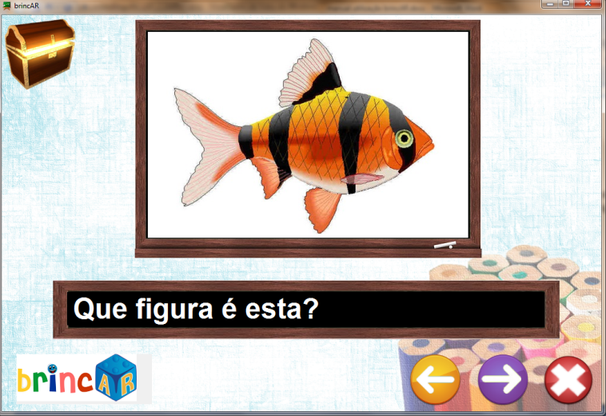

Figura 8 - Primeira etapa da brincadeira Gincana das Palavras onde o sistema exibe uma imagem que deve ser reconhecida

Depois que a imagem foi reconhecida, a criança deve montar o nome da imagem na prancheta usando os marcadores do brincAR. Depois de montada a palavra, deve-se avançar para a etapa final da brincadeira, clicando-se no botão avançar, representado por um botão roxo com uma seta para a direita, como demonstra a figura 8.



Figura - Botão avançar do brincAR

Após isso, o brincAR ativará a câmera, e onde a figura estava exibindo a imagem a ser reconhecida será, exibida a imagem da câmera. A criança deverá ser instruída a mostrar a prancheta com a palavra montada para a câmera, de forma que toda a prancheta esteja visível na imagem. O sistema fará então a correção da palavra, demonstrando quais as letras foram dispostas coerentemente com a palavra no painel inferior da tela.

Caso queira voltar à tela de seleção de brincadeiras, deve-se clicar no botão “voltar”, representado por um botão amarelo com uma seta para a esquerda, como demonstra a figura 7.

## 3.3 PROCURANDO PALAVRINHAS

Esta brincadeira consiste de três etapas. Na primeira etapa, a criança deve procurar e reconhecer os objetos dentro de uma imagem. A criança terá para isso 2 minutos, sendo que o tempo é exibido no canto superior esquerdo da tela. Quando a criança reconhecer um objeto, ela deve clicar neste para que seja movido para o painel da esquerda. Caso utilize um monitor *Touch Screen*, deve-se tocar no objeto. Ao todo são 10 objetos dispostos, porém não é necessário que a criança encontre todos os objetos. A figura ilustra um exemplo da tela da primeira etapa da brincadeira. Após encontrados os objetos, deve-se clicar no botão “Avançar” demonstrado na figura Figura 9.

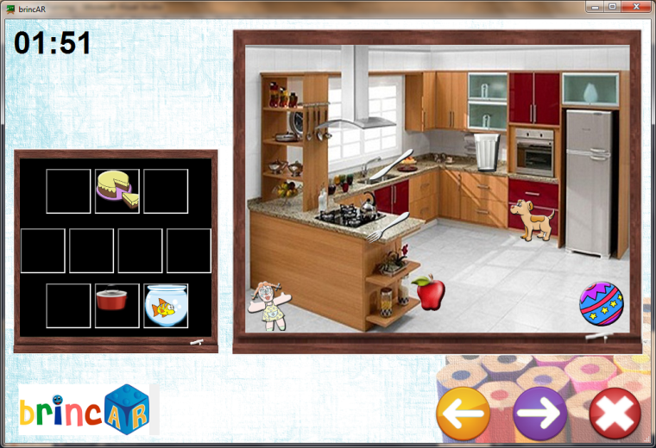

Figura - Exemplo de tela da primeira etapa da brincadeira Procurando Palavrinhas

Após isso, a tela ilustrada pela figura 11 será exibida, onde a criança deve ser instruída a contar quantos objetos ela reconheceu. Os objetos reconhecidos pela criança são exibidos no painel central da tela.

Depois que a criança efetuou a contagem dos objetos encontrados, deve-se clicar no botão “Avançar”, ilustrado na figura 9, para que siga para a próxima etapa da brincadeira.

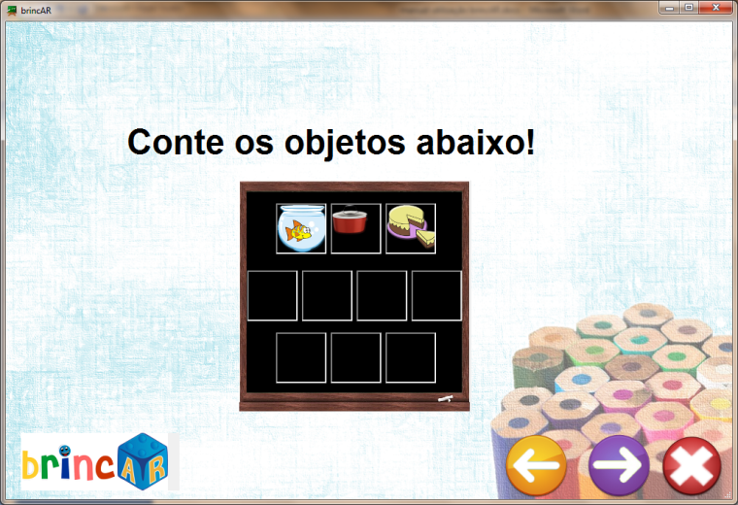

Figura - Exemplo de tela da segunda etapa da brincadiera Procurando Palavrinhas

Nesta etapa, representada pela tela da figura, são exibidos os objetos que a criança encontrou no painel da esquerda. Na parte direita da tela, são exibidos 10 envelopes numerados representando o número de objetos dispostos na fase inicial da brincadeira. Para que a criança seja direcionada para a próxima etapa, a criança deve ser instruída a clicar sobre o envelope correspondente ao número de objetos encontrados por ela, no caso de monitores *Touch Screen*, deve-se tocar no envelope desejado.

Caso o envelope escolhido corresponda ao número de objetos encontrados, a próxima etapa da brincadeira será exibida. Caso o objeto não corresponda ao número coerente ao número de objetos encontrados, a criança deve ser instruída e auxiliada pelo educador a efetuar a recontagem dos objetos dispostos no painel da esquerda.

Caso a criança consiga reconhecer o número de objetos encontrados, a tela da figura será exibida. Esta etapa da brincadeira é semelhante à brincadeira Gincana das palavras, onde a criança deve reconhecer a imagem que o sistema exibirá, conforme demonstra a figura 8, e então efetuar a montagem da palavra na prancheta utilizando os marcadores.

Depois de montada a palavra, deve-se avançar para a etapa final da brincadeira, clicando-se no botão avançar, representado por um botão roxo com uma seta para a direita, como demonstra a figura 8.

Após isso, o brincAR ativará a câmera, e onde a figura estava exibindo a imagem a ser reconhecida será, exibida a imagem da câmera. A criança deverá ser instruída a mostrar a prancheta com a palavra montada para a câmera, de forma que toda a prancheta esteja visível na imagem. O sistema fará então a correção da palavra, demonstrando quais as letras foram dispostas coerentemente com a palavra no painel inferior da tela.

A qualquer momento, caso se queira voltar nas etapas da brincadeira, pode-se clicar no botão “Voltar”, representado pela figura 7.

## OBSERVAÇÃO PEDAGÓGICA

Caso a criança tenha alguma dificuldade com a montagem das palavras do sistema, dificuldade com a conferencia da cartela ou outras, o brincAR fornece uma funcionalidade denominada de Tesouro das Palavras, em que sistema dispõe todas as palavras disponíveis no sistema como um fator de comparação às crianças em dificuldade, que necessitem de consulta, e um fator de auxilio ao educador, que poderá utilizar destas palavras dispostas na instrução das crianças.

Esta funcionalidade está disponível nas telas do sistema sob a imagem de uma arca do tesouro, como ilustra a figura 12, posicionado no canto superior esquerdo da imagem.

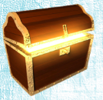

Figura 12 - Ícone do Tesouro das Palavras do brincAR

Quando se clica sobre este ícone, as palavras do sistema são exibidas no painel principal do brincAR como exemplifica a figura . Para se ocultar as palavras e continuar utilizando o brincAR, basta clicar sobre o ícone do Tesouro das Palavras novamente.

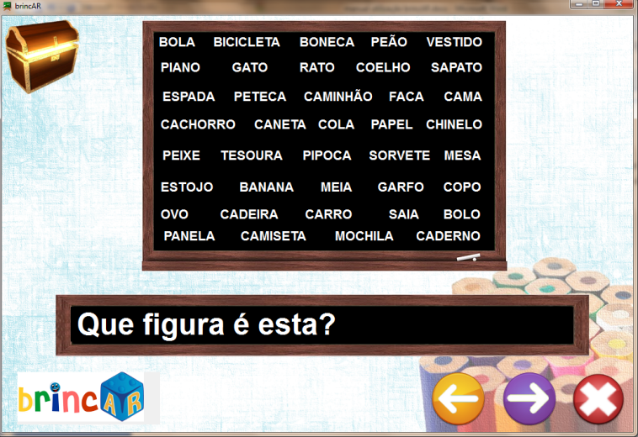

Figura 13 - Exibição das palavras utilizadas no brincAR quando clicado sobre o ícone do Tesouro das Palavras